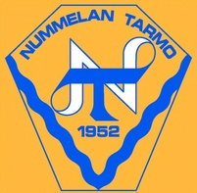

LIITY NYT Nummelan Tarmon jäseneksi!
Lapset (alle 18v) 10 €
Aikuiset 20 €
Perhe (esim. 4-5 henkinen perhe) 50 €
/vuosi
nettisivuilta voit tutustua mitä kaikkea
seura järjestää vapaaehtoisvoimin lasten, nuorten ja aikuisten liikuttamiseksi !

www.nummelantarmo.fi

